REGULAMIN KONKURSU RECYTATORSKIEGO

,,W świecie wierszy J. Brzechwy i J. Tuwima ”

Zapraszamy uczniów klas I-III do udziału
w szkolnym konkursie recytatorskim.

Cele konkursu:

- popularyzowanie twórczości Jana Brzechwy
i Juliana Tuwima,
- rozwijanie zdolności recytatorskich,
- zainteresowanie uczniów poezją,
- zachęcanie do występów na scenie,
- prezentacja umiejętności uczniów,
- uczenie rywalizacji w przyjaznej atmosferze.

Zasady uczestnictwa:

- konkurs przeznaczony jest dla uczniów klas I-III,
- każda klasa typuje po 5 uczniów wyłonionych podczas eliminacji klasowych,
- konkurs będzie miał formę prezentacji dowolnego utworu poetyckiego Jana Brzechwy lub Juliana Tuwima.
3.Przebieg konkursu

- I etap : eliminacje klasowe (wszyscy uczniowie) - 30. 05
(poniedziałek)
- II etap: konkurs szkolny – 31. 05 (wtorek)
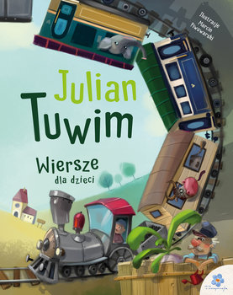
Kryteria oceny:
- pamięciowe opanowanie wybranego tekstu,
- interpretacja słowna tekstu
(tempo, intonacja, dykcja),
- kultura słowa,
- ogólny wyraz artystyczny
(uzasadniony gest i ruch sceniczny,
strój , rekwizyty)
Nagrody dla laureatów i uczestników konkursu:
Laureaci I, II i III miejsca otrzymają nagrody rzeczowe oraz dyplomy. Pozostałym uczestnikom konkursu zostaną wręczone dyplomy z podziękowaniem za udział w konkursie.

Koordynatorzy konkursu:
Ewa Saładyga
Barbara Traczyk

